# 背景说明

肿瘤的低氧低ph的环境吸引我们改造的益生菌，低氧启动子能在肿瘤周围环境表达，同时细菌还能释放融合蛋白。在分泌肽的作用下将含有His标签的融合蛋白释放到环境中，然后Her2人工抗体（体积小，仅含有58个氨基酸）将会识别乳腺癌细胞表面的特异性受体，随后可溶性融合蛋白中的sTRAIL融合蛋白将会与癌细胞表面的死亡受体DR4、DR5的胞质死亡结构域结合，转导凋亡信号，从而使癌细胞凋亡。

我们根据以上反应过程，使用建模的目的可以分为三个部分：

1. 对实验数据进行拟合分析，判断我们改造后的大肠杆菌是否对癌细胞起到了抑制作用。
2. 构建具有扩散效应的益生菌-癌细胞模型，对益生菌接触癌细胞并结合，最终使癌细胞凋亡的整个过程进行模拟，并与实验数据进行对照。
3. 结合上述建立的模型，分析相关结果。

# 模型介绍

我们根据项目建立相关的模型，对我们的实验进行对照与分析。

1、使用数据拟合协助和预测我们的益生菌对癌细胞的作用效果。

2、使用具有扩散效应的益生菌-癌细胞模型，将改造后的大肠杆菌对癌细胞的作用进行模拟，并与实验数据进行对比。

3、结合建立的相关模型，分析解释实验行为，以及解释大肠杆菌与癌细胞相互作用的影响。

# 三、模型假设

1、假设模型中益生菌以及癌细胞的生长不受其他细胞的影响。

2、假设反应过程中的温度、湿度、光照等无关变量维持不变。

3、假设实验个体中的体液流速等保持不变。

# 四、符号说明

|  |  |
| --- | --- |
| 模型中的符号说明 | |
|  | t时刻癌细胞的密度 |
|  | t时刻益生菌的密度 |
|  | 癌细胞的增长率 |
|  | 益生菌消除癌细胞的速率 |
|  | 时间 |
|  | 益生菌自发的死亡率 |
|  | 益生菌自发的增长率 |
|  | 癌细胞刺激大肠杆菌增殖的速率 |

表 1 符号说明

# 具有扩散效应的益生菌-癌细胞模型

## 5.1益生菌-癌细胞模型建立

我们从益生菌对抗癌细胞的相关生物机理出发，研究改造后的大肠杆菌与癌细胞的动力学行为，通过建立相关数学模型来刻画益生菌-癌细胞的相互作用关系，为抑制乳腺癌细胞的扩散提供依据。通过分析，我们建立出相关的改造后大肠杆菌抑制癌细胞生长的益生菌-癌细胞数学模型如下：



【latex代码】

$$

\begin{cases}

\frac{dP}{dt}=rP-cIP\\

\frac{dI}{dt}=kP-\delta I+h\\

\end{cases}

$$

其中，P代表t时刻癌细胞的密度；I代表t时刻益生菌的密度；r代表癌细胞的增长率，c代表益生菌消除癌细胞的速率；代表益生菌自发的死亡率；h代表益生菌自发的增长率；k代表由于癌细胞的存在，刺激大肠杆菌增殖的速率。

其中，表示癌细胞以指数形式进行增长；表示改造后的大肠杆菌对于癌细胞的作用；表示由于存在癌细胞，刺激大肠杆菌加速繁殖产生后代。

当成立时，意味着大肠杆菌可以消除体内的癌细胞。

【latex代码】

$$

r\leqslant \frac{ch}{\delta}

$$

## 5.1具有扩散效应的益生菌-癌细胞模型建立

我们后续对我们的模型进行改进，在上述模型的基础上引入扩散项，得到一个具有扩散项的益生菌-癌细胞模型，具体形式如下：



【latex代码】

$$

\left\{ \begin{array}{c}

\begin{array}{l}

\frac{dP}{dt}=\tilde{d}_1\varDelta P+rP-cIP\\

\frac{dI}{dt}=\tilde{d}_2\varDelta I+kP-\delta I+h\\

\end{array}\\

\frac{\partial P\left( t,x,y \right)}{\partial n}=\frac{\partial I\left( t,x,y \right)}{\partial n}=0\\

P\left( 0,x,y \right) =P_0\left( x,y \right) ,I\left( 0,x,y \right) =I_0\left( x,y \right)\\

\end{array} \right.

$$

其中，和分别用来刻画大肠杆菌和癌细胞在体内的扩散。

# 六、模型结果

我们利用MATLAB对上述具有时滞扩散效应的大肠杆菌-癌细胞模型进行求解，模拟了改造后的大肠杆菌与癌细胞在患者体内二维方向上的扩散过程，由图可知，改造后的大肠杆菌与癌细胞在给定的初试条件下将会随着时间进行相互作用，最终在一个足够长的时间内，在患者体内空间近似形成如下所示的凹凸状。模型结果表明，将改造后的大肠杆菌引入患者体内，大肠杆菌与肿瘤附近的癌细胞相互作用一段时间后，大肠杆菌与癌细胞在患者体内二维空间中会呈现不均匀分布的情况。

## 6.1癌细胞在患者体内随时间变化情况：

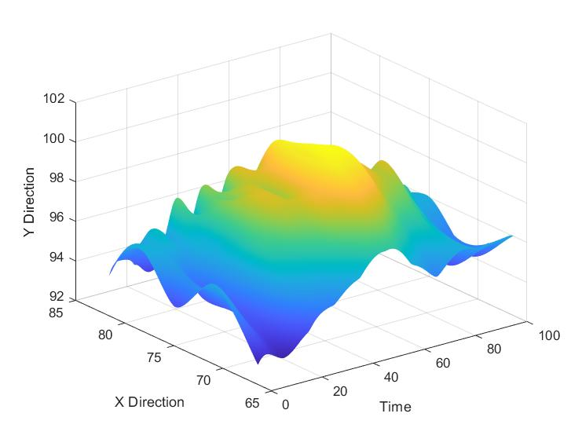

图 1癌细胞在患者体内随时间变化的分布情况

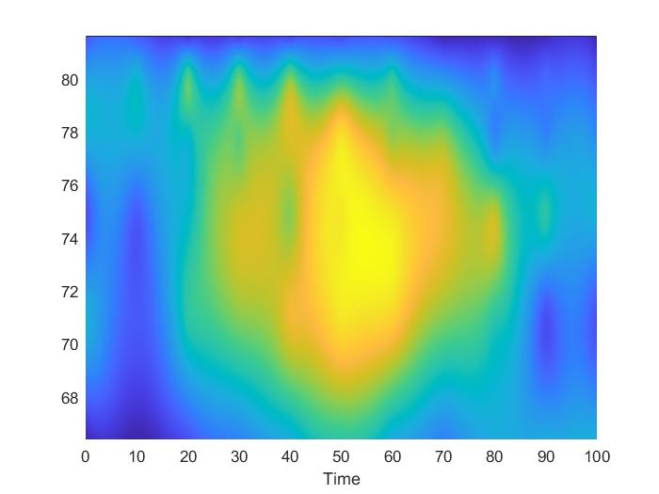

图 2 癌细胞随时间变化的二维分布图

由上述MATLAB求解结果我们可知，随着时间的变化，癌细胞的数量在患者体内呈现一个先增加后减少的过程。在时间t位于0-50区间范围时，癌细胞逐渐增加，在t=50处达到峰值，而在t=50后又逐渐下降。可见，随着我们对患者导入相应的益生菌，癌细胞得到了一定程度的抑制，由此可知，我们的实验对于未来对抗乳腺癌等疾病具有一定的研究价值。

**6.2大肠杆菌在患者体内随时间变化情况：**

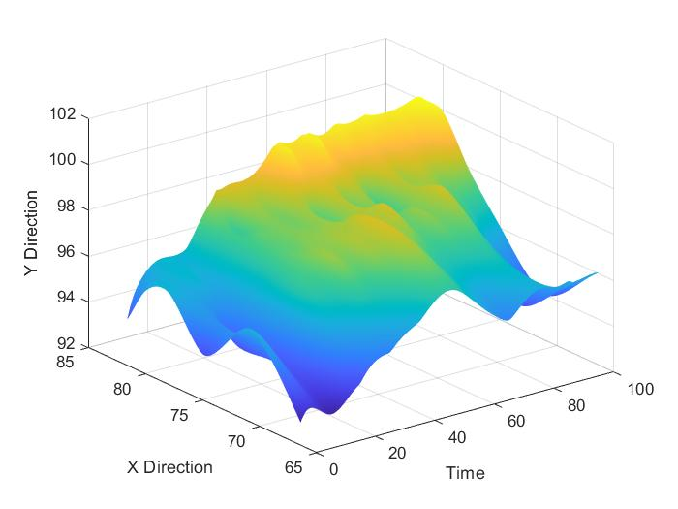

图 3 大肠杆菌在患者体内随时间变化的分布情况

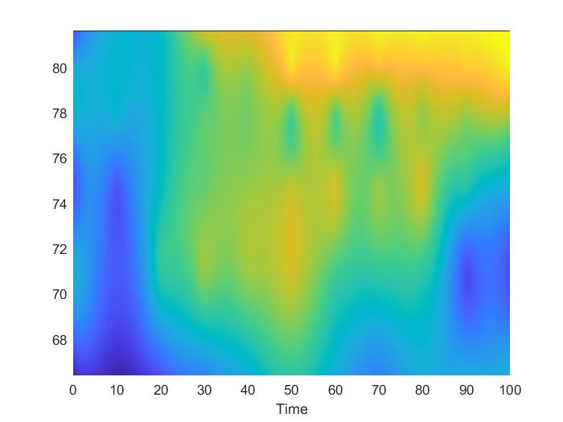

图 4 大肠杆菌随时间变化的二维分布图

由上述MATLAB绘制的结果图我们可知，大肠杆菌在患者体内的二维变化情况为：随着时间的逐渐增加，大肠杆菌的数目逐渐增加。并且随着时间的增加，大肠杆菌的增长率逐渐下降，即一开始大肠杆菌以较大的增长率增加，渐渐地，随着大肠杆菌的数量增多，大肠杆菌的增长率缓慢下降。并且大肠杆菌的数量趋于峰值。可见我们改造后的益生菌在患者体内可以顺利生存和繁殖，并且不会在患者体内进行过度繁殖。

# 七、细胞毒性实验数据与结果

|  |  |  |  |  |  |  |
| --- | --- | --- | --- | --- | --- | --- |
| 蛋白质浓度（mg/ml) | 0 | 0.01 | 0.025 | 0.05 | 0.1 | 0.25 |
| 细胞存活率 | 100.000% | 40.415% | 32.815% | 25.389% | 14.594% | 0.475% |
| 细胞抑制率 | 0.000% | 59.585% | 67.185% | 74.611% | 85.406% | 99.525% |
| STD值 | 1.33% | 0.90% | 1.79% | 0.95% | 0.44% | 0.35% |

表 2 细胞毒性实验数据

我们设立了几组对照实验，加入不同浓度的蛋白质，检测蛋白质浓度对于细胞存活率以及抑制率的影响。实验数据如上表所示。

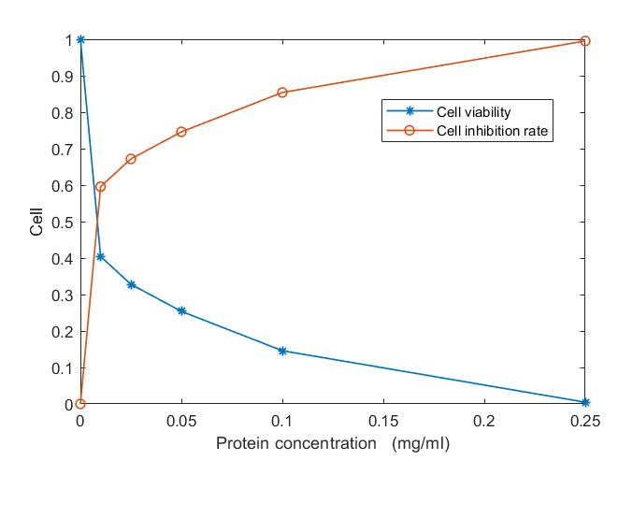

图 5 sTrail细胞毒性实验图

由实验数据以及图表可知，在蛋白质浓度达到0.01mg/ml时，细胞的存活率下降明显，也就是在蛋白质浓度为0.01mg/ml时，是对癌细胞抑制作用效率最大化的时候，也是控制癌细胞最经济、成本最低的阶段。

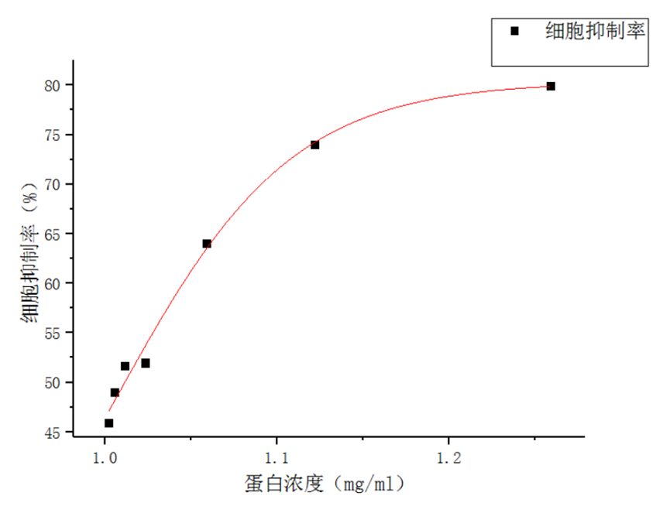

图 6 细胞抑制率变化

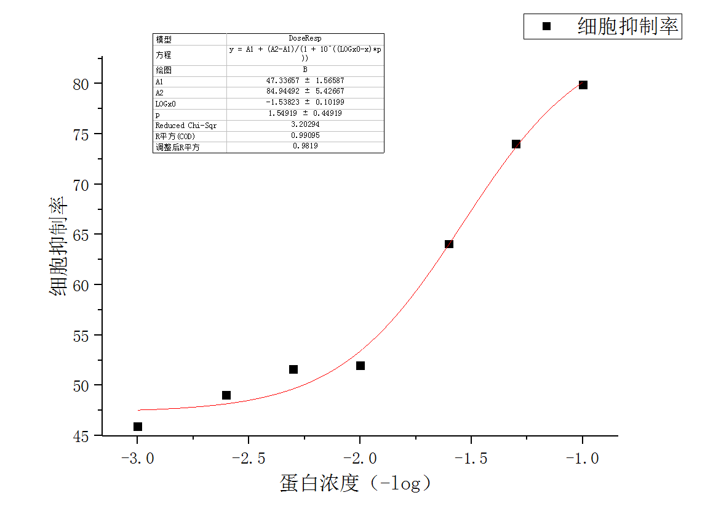

图 7 细胞抑制率变化

**八、结论**

1、对于发生在患者体内的益生菌与癌细胞的数量及位置变化情况，我们构建了具有时滞扩散效应的益生菌-癌细胞模型，对基于时间变化的益生菌与癌细胞在患者体内的二维空间分布进行建模，得出随着时间的变化，癌细胞的数目先增加，达到峰值后逐渐减少。符合我们的实验期望。而益生菌的数目逐渐增加，但增长率逐渐减少。因此，益生菌并不会在患者体内过度繁殖。因而也符合实验目标。

1. 对于细胞毒性试验，我们对生物组的实验数据进行拟合，得到细胞生存率与抑制率随着蛋白质浓度变化而变化的曲线图。由实验结果可知，我们的蛋白质浓度在达到0.01mg/ml时，即可对实验起到较好的效果。

# 参考文献

1. 唐思甜,两类具有体液免疫的病毒感染模型研究,【D】,新疆大学,2019,undefined
2. 韩云丽,若干病毒感染模型的动力学分析,【D】,中北大学,2015,undefined
3. 任新志,几类空间异质反应扩散模型研究,【D】,西南大学,2018,undefined
4. 黄雪玲;王振友,复杂动态微环境中多成分的肿瘤生长对流扩散反应模型,【J】,湖南理工学院学报(自然科学版),2017,20-26,20-26
5. 张久远;冯兆永;刘成霞;卫雪梅,关于肿瘤细胞破坏并入侵正常组织或细胞质基质的数学模型的分析,【J】,中山大学学报(自然科学版),2013,53-59,53-59
6. 黄秀婵,具有非连续治疗措施HIV感染模型的定性研究,【D】,西安科技大学,2019,undefined
7. 董亚莹,三类反应扩散方程的正解,【D】,西北大学,2016,undefined
8. 李善兵,两类反应扩散模型的动力学行为,【D】,陕西师范大学,2016,undefined